Анализ воспитательной работы классного руководителя в 11 классе

за первое полугодие 2024-2025 учебный год.

Деятельность 11 класса в 2024-2025 учебном году строилась на основе плана воспитательной работы школы, класса, анализа предыдущей деятельности, на основе личностно - ориентированного подхода с учетом актуальных задач, стоящих перед педагогическим коллективом школы  и ситуации в классном коллективе. При планировании воспитательной деятельности обязательно принимались  во внимание уровень воспитанности обучающихся, социальные и материальные условия их жизни, специфика   условий жизни.

Исходя из целей и задач воспитания главным условием воспитательной работы в классе было создание благоприятных условий для выстраивания системы воспитания на основе гуманизации и личностно-ориентированного подхода в обучении и воспитании.В этом учебном году у одиннадцатиклассников важный период в жизни- подготовка к итоговой аттестации и сдача ЕНТ. Администрация школы пошла на встречу ребятам и освободила детей от участия в мероприятиях.

Однако дети, по мере возможности и по желанию участвуют в некоторых мероприятиях. Например, Райн Екатерина участвовала в записи видео по поводу просмотра фильма «Закладка». Екатерина дала обратную связь.

[https://www.instagram.com/reel/DDroIMrsrM1/?igsh=N2UzN2ozY2o2ZWs1](https://www.instagram.com/reel/DDroIMrsrM1/?igsh=N2UzN2ozY2o2ZWs1  )

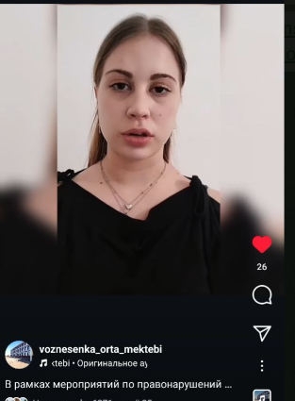

Учащиеся 11 класса приняли участие в новогоднем оформлении кабинета.

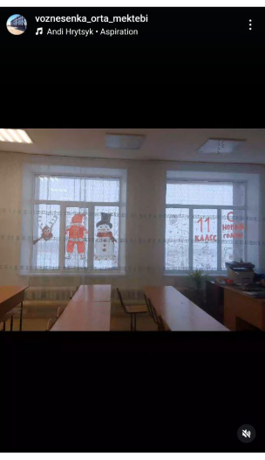

В классе проводятся классные часы, согласно общешкольному плану. Также Тихомирова Алина, Бекк Ангелина помогают вожатой школы в подготовке некоторых мероприятий. Ахохонина Яна посещает спортивные секции и оказывает помощь в их проведении.

Классный руководитель 11 класса: Ходаковская В.Ю.